施工合同变更与索赔
一、合同变更
(1) 除施工合同的专用合同条款另有约定外，合同履行过程中发生以下情形的，应按照本条约定进行变更：
1) 增加或减少合同中任何工作，或追加额外的工作；
2) 取消合同中任何工作，但转由他人实施的工作除外；
3) 改变合同中任何工作的质量标准或其他特性；
4) 改变工程的基线、标高、位置和尺寸；
5) 改变工程的时间安排或实施顺序。

- 变更权
发包人和监理人均可以提出变更。变更指示均通过监理人发出，监理人发出变更指示前应征得发包人同意。承包人收到经发包人签认的变更指示后，方可实施变更。未经许可，承包人不得擅自对工程的任何部分进行变更。
·工程量变更单：在施工过程中，发生了工程量与图纸或清单不符时，需施工单位向监理单位申报联系单，监理单位通知业主单位或审计单位到现场鉴证，现场填写工程量确认单，后续及时补上签证单，几方代表签字盖章，完成项目变更。（当然施工单位也可同时向建设单位、监理单位提出变量申请，视情况而定，项目人员灵活处理，程序只要合规并且可以不漏项。若签证单后补，需跟建设、监理等单位确定可签，防止后患。）
·设计变更：若是施工单位在审查图纸或者施工过程中发现有需要提出更改的地方，则需向业主单位告知，联系设计院对有疑问的地方认定，认定后，出具设计变更单，同时如工程量发生改变，则同步签写签证单。
·施工单位移动做标位置：若在项目推进施工中，甲方要求在不影响周边环境、使用前提下，房屋或者道路等位置发生改变，则需让甲方单位向设计院或规划院出具更位项目手续，施工单位擅自更改规划承担的最大风险就是“返工”。
·验收手续及告知函件：①首先由施工单位书写申请，向监理、业主单位约验收时间，业主单位签收回复。②告知函件由红头文件形式或者正式格式文件书写，若送达建设单位，则要有记录，签收文件痕迹，如自送达没有回复或者证明性的东西，防止双方遗忘或未看文件导致程序无法推进。

- 流程

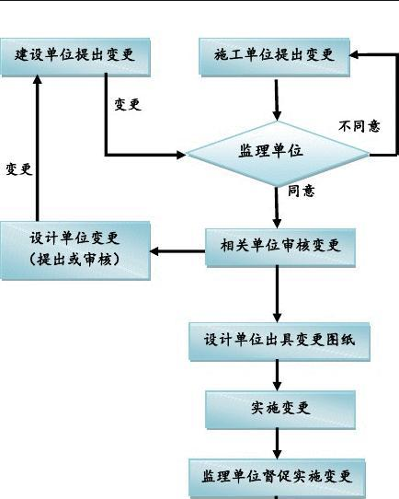

- 变更估价程序

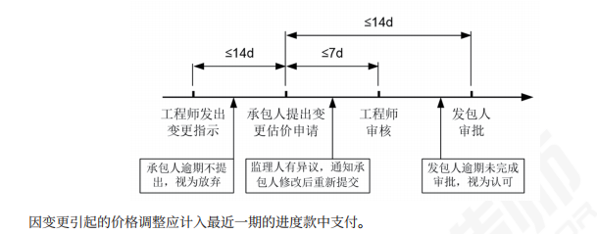
- 现场签证流程

承包人接受发包人要求，7天内向发包人提出签证，发包人签证后施工

发包人在收到签证报告的48小时内给予确认，提出修改意见，否则视为认可。

现场签证费用与进度款同期支付。

